

ЗАКЛЮЧЕНИЕ ЭКСПЕРТА №56/381
Эксперт г. Бердска отдела ЭКЦ ГУВД по Новосибирской области Л.В. Флянтикова, имеющая высшее образование и стаж работы экспертной работы 5 лет, на основании постановления о назначении судебной экспертизы, вынесенного 1.02.2010 года, следователем Искитимского МСО СУ СК при прокуратуре по г. Бердску НСО, юристом Л.В. Гончаровой по уголовному делу №123456, в кабинете №504 ОВД по г. Бердску произвела трасологическую экспертизу. Обстоятельства известны эксперту в объеме, указанном в постановлении о назначении экспертизы.
На экспертизу представлено:
След обуви на липкой пленке, изъятый 01.02.2010 года в ходе осмотра места происшествия в доме №10 по ул. Ленина г. Бердска НСО.
Перед экспертом поставлен вопрос:
Пригоден ли след обуви, представленный на исследование для идентификации обуви?
ИССЛЕДОВАНИЕ
След обуви поступил на исследование наклеенным на лист белой нелинованной бумаги прямоугольной формы с размерами сторон 214х181 мм. На листе имеется надпись: «След обуви на липкой пленке, изъятый при осмотре места происшествия 01.02.2010 года в доме №10 по ул. Ленина г. Бердска НСО. След обнаружен на столе в кухне». На листе имеются четыре подписи специалиста, следователя, подписи понятых (рис. 23). Лист бумаги и липкая пленка повреждений не имеют. На исследование представлена липкая пленка прямоугольной формы размером 179х105 мм. Визуальным осмотром установлено, что на липком слое пленки откопирован след обуви, выявленный при осмотре места происшествия криминалистическим порошком черного цвета (рис. 24).
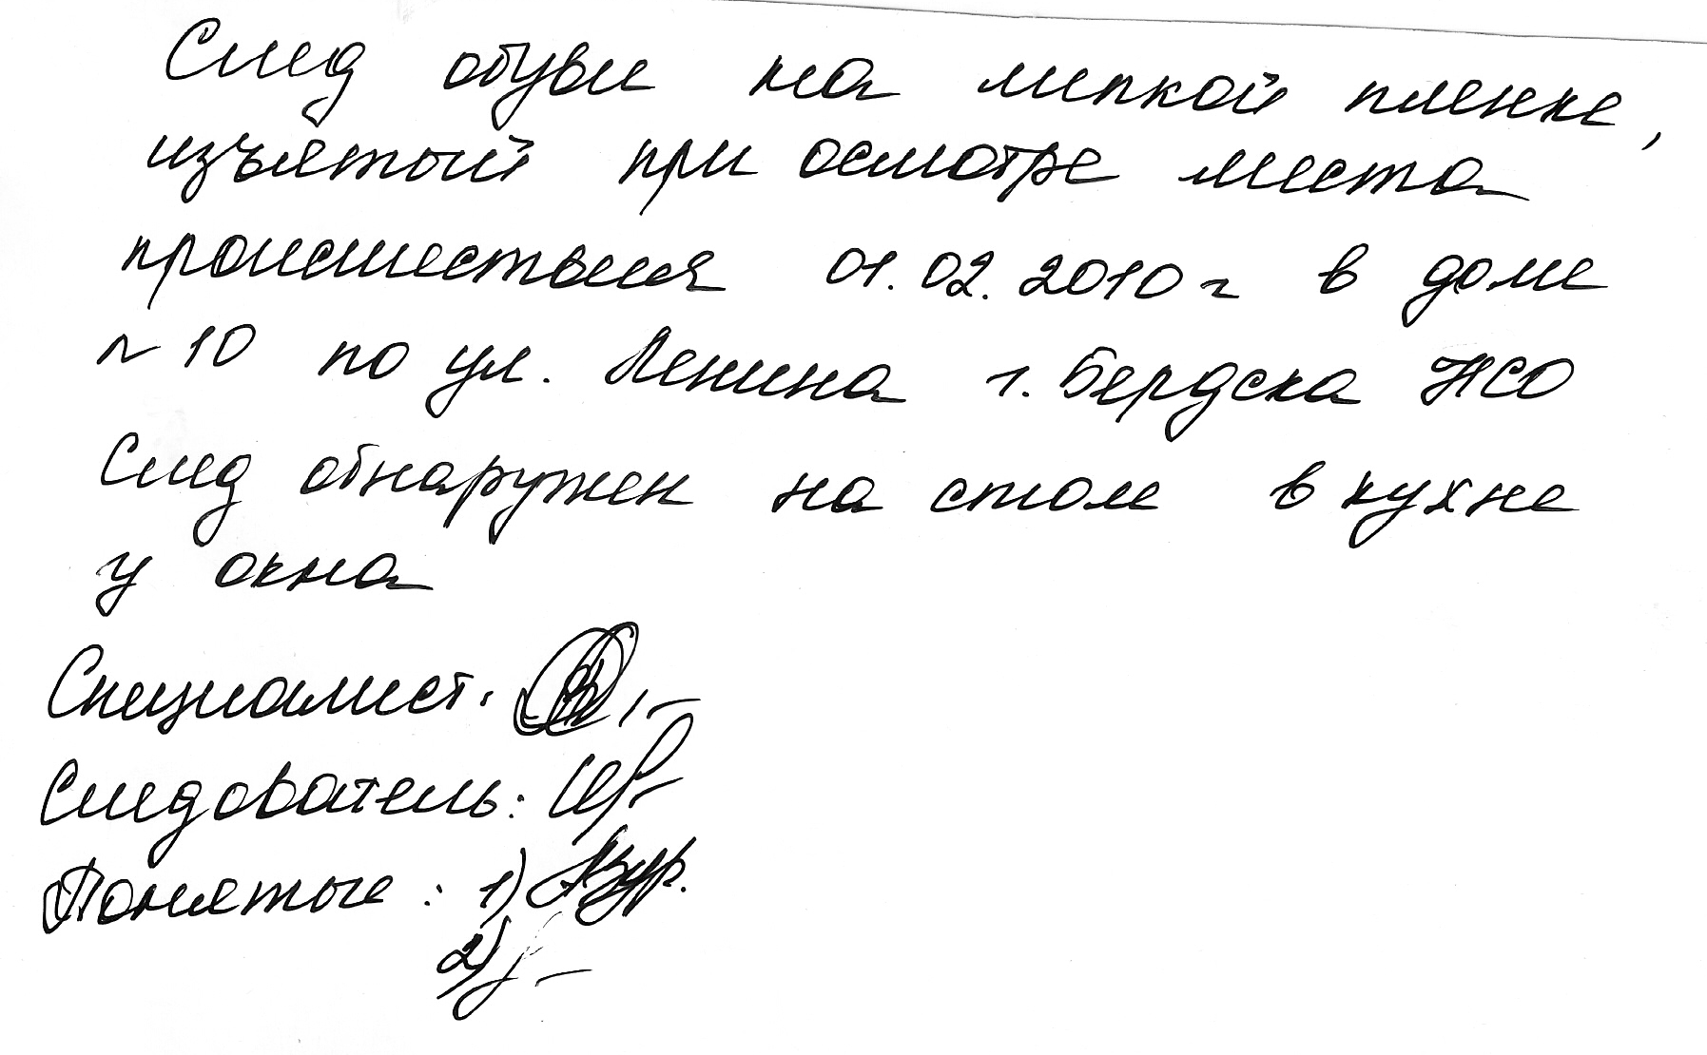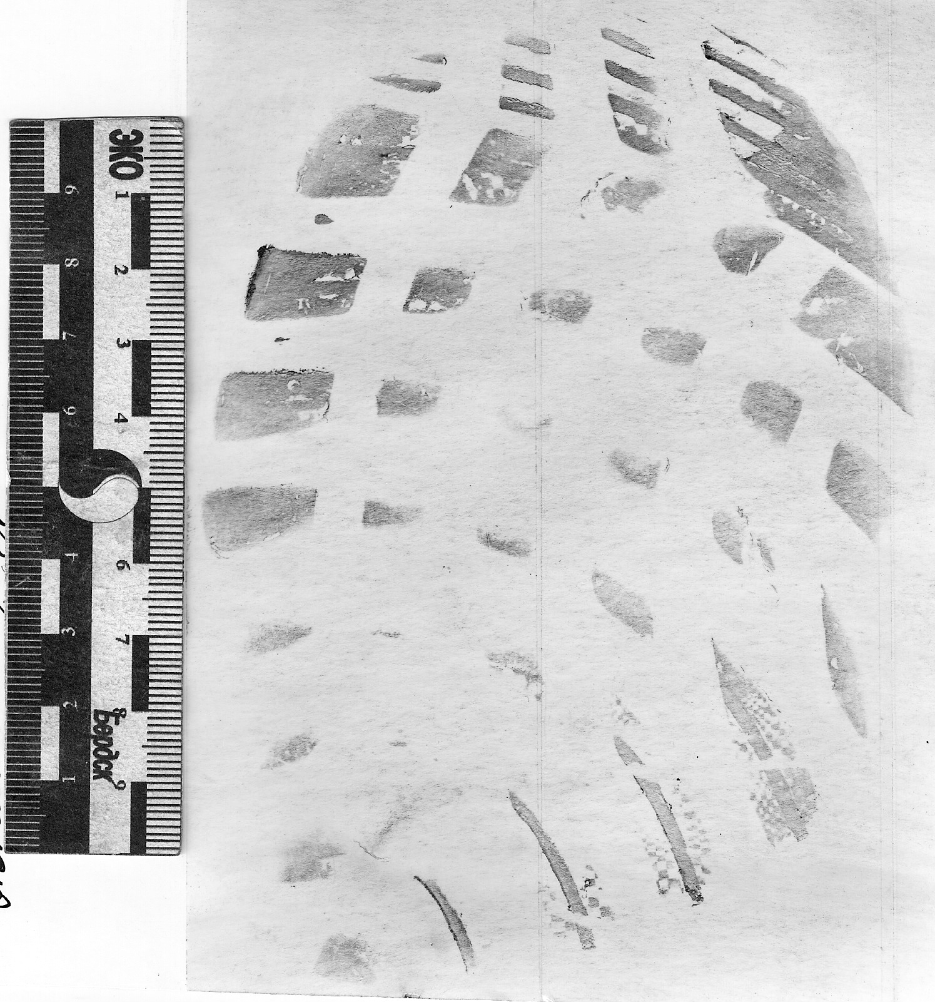
Рис. 23 Рис. 24
Рис. 23. След обуви на листе бумаги, изъятый 01.02.2010 года в ходе осмотра места происшествия в доме №10 по ул. Ленина г. Бердска НСО
Рис.24. След обуви размером 125х95 мм на отрезке липкой ленты
Исследованием следа (рис.24) с помощью криминалистической лупы 4-х кратного увеличения установлено, что он овальной формы размером 125х95 мм, оставлен подметочной частью подошвы обуви, что рельефный рисунок подошвы обуви в следе отобразился в виде четырехугольных фигур различных по размеру и полос длиной от 5 мм до 25 мм, шириной около 2 мм, расположенных определенным образом, имеются особенности в виде неровности краев, наличие неокрашенных участков.
На основании проведенных исследований можно сделать вывод, что след обуви, пригоден для сравнительного исследования по общегрупповым признакам, установить пригодность следа для идентификации возможно при сравнительном исследовании с конкретно проверяемой обувью.
ВЫВОД:
След обуви, изъятый 01.02.2010 года в ходе осмотра места происшествия в доме №10 по ул. Ленина г. Бердска НСО, пригоден для сравнительного исследования по общегрупповым признакам. Установить пригодность следа для идентификации возможно при сравнительном исследовании с конкретно проверяемой обувью.

Эксперт Флянтикова Л.В. Флянтикова

